Часть контрольной работы предполагает самостоятельное изучение основных понятий документационного обеспечения управления, правил оформления отдельных реквизитов документов, создание шаблона общего бланка, а также составление и оформление наиболее распространенных видов организационно-распорядительных документов и деловых писем.
При выполнении необходимо руководствоваться следующими требованиями:
- Изучите основные понятия документационного обеспечения управления, правила оформления отдельных реквизитов документов и правила оформления отдельных видов документов (см. приложение 5).
- Разработайте шаблон общего бланка с указанием месторасположения всех реквизитов в текстовом процессоре Microsoft Word 2003 (2007, 2010, более ранние версии не рекомендуются); сохраните файл под именем «Общий бланк.dot» на съёмном носителе (алгоритм создания шаблона приведен в приложении 6).
- На основе шаблона общего бланка подготовьте распорядительный документ:
- вариант выбирается по двум последним цифрам номера зачетной книжки (см. приложение 11, задание II);
- требования к тексту документа смотрите в приложении 7;
- при подготовке документа соблюдайте правила оформления реквизитов и требования к оформлению распорядительных документов (см. приложение 5), указывайте конкретных исполнителей (фамилия и инициалы);
- сохраните файл под именем «Распорядительный.doc» на съёмном носителе;
4. На основе шаблона общего бланка письма подготовьте два письма:
- требования к тексту документов приведены в приложении 8;
- рекомендации по составлению писем приведены в приложении 9;
- при подготовке документов соблюдайте правила оформления реквизитов и требования к оформлению писем (см. приложение 5);
- пример оформления письма смотрите в приложении 10;
- сохраните файлы под именами Письмо1.doc и Письмо2.doc на дискете;

Приложение 5

Документационное обеспечение управления. Основные понятия
Приступая к изучению курса, прежде всего следует ознакомиться с основными профессиональными терминами и определениями, постоянно встречающимися в работе с документами.
Делопроизводство — отрасль деятельности, обеспечивающая документирование (создание и оформление документов, а также запись на различных носителях по установленным правилам) и организацию работы с официальными документами (получение, передача, обработка, учет, регистрация, контроль, хранение, систематизация, подготовка документов для сдачи в архив, уничтожение, т.е. документооборот).
Параллельно с термином «делопроизводство» в последние десятилетия используется термин документационное обеспечение управления (ДОУ). Его появление связано с внедрением в управление компьютерных систем. В настоящее время термины «делопроизводство» и «документационное обеспечение управления» являются синонимами.
Любой документ всегда базируется на информации по рассматриваемому вопросу. В Федеральном законе «Об информации, информатизации и защите информации» закреплены следующие термины:
Информация сведения о лицах, предметах, фактах, событиях, явлениях и процессах независимо от формы их представления. Носителем информации выступает документ.
Документ — это зафиксированная на материальном носителе информация с реквизитами, позволяющими ее идентифицировать.
Среди всех документов будем рассматривать только официальные документы — это документы, созданные юридическими или физическими лицами, оформленные и удостоверенные в установленном порядке. Среди них особую категорию составляют служебные (управленческие) документы -документы, используемые в текущей деятельности организации.
Документ возник прежде всего, чтобы зафиксировать информацию и придать ей юридическую силу. Значение латинского слова «документ» (documentum) - доказательство, свидетельство. В настоящее время бесспорность документа также определяется понятием «юридическая сила документа».
Юридическая сила документов означает, что документы могут служить подлинным доказательством заключенной в них информации.
Юридическая сила документа — это свойство официального документа, сообщаемое ему действующим законодательством, компетенцией издавшего его органа и установленным порядком оформления.
Документ, в котором содержатся сведения, подтверждающие его достоверность (об авторе, времени и месте создания) считается подлинным. Подлинник официального документа — это первый (или единичный) экземпляр документа, обладающий юридической силой.
Копия документа — это документ, полностью воспроизводящий информацию подлинного документа и все его внешние признаки или часть.
Все виды копий не имеют юридической силы, если они не получили специального удостоверения. Это, например, нотариально заверенные копии или дубликат документа - повторный экземпляр подлинника, имеющий, юридическую силу, который обычно выдается при утере документа (свидетельства о рождении, диплома и т.д.).
Основным направлением совершенствования документации является унификация и стандартизация.
Стандартизация - это процесс установления и применения стандартов, под которыми понимается «образец, эталон, модель, принимаемые за исходные для сопоставления с ними других подобных объектов».
Под унификацией понимается «приведение чего-либо к единой системе, форме, единообразию». Управленческие документы должны оформляться единообразно.
Это позволяет включать документы в единую для страны систему делопроизводства, способствует их оперативной обработке и исполнению, сокращает затраты времени на работу с документами.
Унифицированная система документации (УСД) - система документации, созданная по единым правилам и требованиям, содержащая информацию, необходимую для управления в определенной сфере деятельности.
Общегосударственные унифицированные формы документов разрабатываются с учетом возможности их компьютерной обработки. Они обязательны для применения во всех учреждениях, организациях и на предприятиях независимо от их подчиненности и формы собственности.

Современное государственное регулирование делопроизводства

Законодательное регулирование делопроизводства
В настоящее время регламентация технологии делопроизводства ведется в нескольких направлениях:
- законодательное регулирование,
- стандартизация,
- разработка нормативных и нормативно-методических документов общегосударственного действия.
Высшей правовой значимостью обладают:
- Конституция Российской Федерации.
- Гражданский кодекс Российской Федерации.
- Кодекс законов о труде Российской Федерации.
- Законы РФ:
- Закон РФ «Об информации, информатизации и защите информации»
- Закон РФ «О языках народов Российской Федерации».
- Закон РФ «О товарных знаках, знаках обслуживания и наименованиях мест происхождения товаров».

Нормативно-методическое регулирование делопроизводства
Общее методическое руководство постановкой делопроизводства в Российской Федерации, осуществляют архивные органы.
Действующие сегодня общегосударственные нормативно-методические документы по организации делопроизводства должны быть в каждой организации. К ним относятся:
- Государственная система документационного обеспечения управления. Основные положения. Общие требования к документам и службам документационного обеспечения.
- Типовая инструкция по делопроизводству в министерствах и ведомствах Российской Федерации (включает как общий порядок подготовки и оформления документов, так и особенности подготовки отдельных видов документов: приказа, указания, инструкции, протокола).
- ГОСТ Р 6.30—97 УСД Унифицированная система организационно- распорядительной документации. Требования к оформлению документов (с изменениями, от 21.01.2000 г.).
- Основные правила работы ведомственных архивов.
- Перечни документов с указанием сроков хранения.
- Типовое положение о ведении делопроизводства по предложениям, заявлениям и жалобам граждан в государственных органах, на предприятиях, в учреждениях и организациях.
Кроме того, надо знать, что работа с определенной категорией документов регламентируется специальными актами. Так, например, правила работы с бухгалтерскими документами отражает не только Федеральный закон о бухгалтерском учете, но и Положение по ведению бухгалтерского учета и бухгалтерской отчетности в Российской.
При работе с кадровой документацией необходима Инструкция о порядке ведения трудовых книжек на предприятиях, в учреждениях и организациях. Пакет этих документов надо постоянно обновлять по мере замены нормативно-методических актов новыми.

Оформление управленческих документов
Каждый документ состоит из ряда составляющих его элементов, которые называются реквизитами (наименование, автор, адресат, текст, дата, подпись и т.д.). ГОСТ закрепляет следующее определение:
Реквизит документа — обязательный элемент оформления официального документа.
Место размещения каждого реквизита на документе установлено государственным стандартом. Системы организационно-распорядительной документации включает 29 наименований реквизитов.

Правила оформления отдельных реквизитов документов

01 Государственный герб Российской Федерации
Воспроизводится на бланках документов органов государственной власти в соответствием с Положением о Государственном гербе РФ.

02 Герб субъекта Российской Федерации
Воспроизводится на бланках документов в соответствии с правовыми актами субъектов РФ. Диаметр изображения герба не должен превышать 20 мм. Размещается:
- при угловом расположении реквизитов - над серединой строки с наименованием организации;
- при продольном расположении реквизитов - в центре поля.

03 Эмблема организации или товарный знак (знак обслуживания)
Используется на бланках организаций в соответствии с уставом (положением об организации).
Не допускается одновременное размещение и герба и эмблемы.

04 Код организации
Элемент электронной идентификации документа. Проставляют по Общероссийскому классификатору учреждений, организаций и предприятий (ОКПО).

05 Код формы документа
По Общероссийскому классификатору управленческой документации (ОКУД).

06 Наименование организации
Дается в точном соответствии уставом об организации, указываются:
- организационно-правовая форма;
- подчиненность;
- степень самостоятельности;
- аббревиатура - в скобках после полного наименования;
- наименования вышестоящих организаций - перед собственным наименованием.

07 Справочные данные об организации
Дается в точном соответствии уставом об организации, указываются:
- почтовый адрес - в соответствии с действующими почтовыми правилами (обязательно указывается индекс);
- номера телефонов (группы цифр разделяют дефисом);
- другие сведения по усмотрению организации.

08 наименование вида документа
Обязательный реквизит (кроме письма), регламентируется уставом организации.

09 дата документа
Проставляется должностным лицом, подписывающим документ. 3 способа оформления даты:
1. День месяца и месяц - двумя парами арабских цифр, разделенными точкой; год - четырьмя:
- день, месяц, год, например: 01.09.2000;
- год, месяц, день месяца, например: 2000.02.01.
2. Европейский, закреплен в международных стандартах ИСО 8601-88.
3. Словесно-цифровой, 1 октября 2000 г.

10 Регистрационный номер документа
Порядковый номер документа в регистрируемом массиве (договоры, приказы и т. д.). На документе, составленном несколькими организациями, регистрационные номера проставляются через косую черту в порядке, соответствующем проставлению авторов документа.

11 Ссылка на индекс и дату входящего документа
Только в бланке письма. Включает:
- регистрационный номер;
- дату документа, на который дается ответ.

12 Место составления или издания
Место нахождения организации, определенное ее государственной регистрацией:
- указывается на общем бланке или бланке вида документа;
- можно не указывать, если оно входит в название организации.

13 Гриф ограничения доступа к документу
Например, отметки «секретно», «конфиденциально», «для служебного пользования».
Ставится без кавычек на первом листе документа.
Информация относится к государственной тайне на основе закона РФ «О государственной тайне» № 5485-1 от 21.07.1993.
Отнесение информации к конфиденциальной осуществляется в соответствии с Указом Президента РФ от 06.03.1997 № 188 «Об утверждении перечня сведений конфиденциального характера».

14 Адресат
1. Организация: наименование организации пишется в именительном падеже, например:
Министерство финансов РФ Управление налоговой реформы
2. Должностное лицо: название организации — в именительном падеже, должность и фамилия адресата - в дательном, например:
Министерство финансов РФ Начальнику Управления налоговой реформы Н. П. Громову
3. Руководитель организации: название организации входит в состав должности адресата, например:
Генеральному директору издательства «Бизнес и компьютер» И. П. Матвееву
Правила:
- не более 4-х адресов;
- слово «копия» перед вторым и другими адресатами не ставится;
- каждый адрес отделяется от другого.
- Почтовый адрес указывается только на конверте в соответствии с действующими почтовыми правилами (постановление правительства РФ от 26.09.1996 №1239 «Об утверждении правил оказания услуг почтовой связи»). При адресовании:
- организации: название организации, затем - почтовый адрес, например:
Редакция газеты «Новый мир» 103806 ГСП, Москва, К-6 малый Путинковский пер.
- физическому лицу: инициалы, фамилия получателя, почтовый адрес, например:
М. И. Тригубову
144511 Иваново
ул. Нормандия-Неман, д. 6, к. 2, кв. 134

15 Гриф утверждения документа
Документы, которые не могут быть введены в действие их авторами, приобретают юридическую силу после утверждения руководителем организации или вышестоящим органом власти.
Состоит из слова УТВЕРЖДЕН, УТВЕРЖДЕНА, УТВЕРЖДЕНЫ или УТВЕРЖДЕНО (прописными буквами без кавычек), наименования утверждающего документа в творительном падеже, его даты и номера. Например:
УТВЕРЖДЕН
Протоколом Совета Университета от 07.12.2000 №4
Если утверждается руководителем организации, то гриф утверждения оформляется на документе следующим образом:

УТВЕРЖДАЮ
Генеральный директор
Шведов Л. Т. Шведов 14.05.2000

16 Резолюция
Составляется руководителем при рассмотрении документов для организации их исполнения. Пишется о руки на 1-м листе документа. Указываются:
- фамилия (или фамилии) исполнителей (в дательном падеже);
- содержание поручения;
- срок исполнения;
- личная подпись руководителя;
- дата составления резолюции, например:

Т. Р. Лукашину
Прошу подготовить смету
и проект договора к 30.07.2000
Шведов
10.07.2000

Резолюция может быть отдельным документом (по ГОСТ).

17 Заголовок к тексту
Выражает в краткой форме основное содержание документа. Он должен быть грамматически согласован с названием вида документа. Например: Приказ (о чем?) об увольнении Акт (чего?) ревизии Точку в конце заголовка не ставят.

18 Отметка о контроле
Проставляется только на тех документах, процесс исполнения которых контролируется. Наносится делопроизводственной службой после того, как руководитель принимает решение о контроле документа.
Крупная буква "К", которую наносят от руки ярким фломастером или специальным резиновым штемпелем (ГОСТ Р 6.30-97).

19 Текст документа
Печатается через 1,5 межстрочный интервал.
Допускается печать текста на двух сторонах листа бумаги.
Если в документе более 2-х страниц, то 2-я и другие страницы нумеруются (по середине верхнего поля арабскими цифрами без кавычек, дефисов и слова страница).

20 Отметка о наличии приложений
Приложения - документы, которые составляют с пересылаемым документом один комплект.
Отметку о наличии приложения, названного в тексте, оформляют следующим образом:
Приложение: на 5 л. в 2 экз.
Если документ имеет приложение, не названное в тексте, то указывают: его наименование, количество листов и количество экземпляров; при наличии нескольких приложений их нумеруют, например:
Приложение:
- Штатное расписание на 4 л. в 2 экз.
- Смета расходов... на 7 л. в 2 экз.

Если приложения сброшюрованы, то количество листов не указывают. В приложении на первом листе в правом верхнем углу пишут:
- слово «Приложение» (без кавычек);
- наименование документа,
- дату и регистрационный номер, например:
Приложение № 2
к приказу директора Института
15.06.2000 №319

21 Подпись
В состав реквизита входят:
- наименование должности лица, подписавшего документ
- название организации;
- личная подпись;
- расшифровка подписи (инициалы, фамилия), например:
Исполнительный директор
АОЗТ "Партнер"
Личная подпись
Н. А. Федоров
При подписании документа несколькими должностными лицами одной организации их подписи располагают одну под другой в порядке значимости должностей, например:
Генеральный директор Личная подпись М. А. Медведев
Главный бухгалтер Личная подпись Н. И. Логинова
При подписании документа несколькими лицами равных должностей их подписи располагают на одном уровне.
Документ может быть подписан исполняющим обязанности должностного лица с указанием его фактической должности и фамилии. При этом не допускается ставить предлог "За", надпись от руки "Зам." или косую черту перед наименованием должности.

22 гриф согласования документа
Согласование документа необходимо для подтверждения одной или нескольких организаций с решением вопроса, изложенным в нем.
Ставится на документах, подготовленных в одной организации и затрагивающих интересы других. Состоит из:
- слова СОГЛАСОВАНО (прописными буквами без кавычек);
- должности лица, с которым согласовывается документ (включая наименование организации);
- личной подписи;
- расшифровки подписи (инициалов, фамилии);
- даты согласования, например:
СОГЛАСОВАНО
Ректор Финансовой академии
при Правительстве Российской Федерации
Личная подпись
23.04.2000
А. Г. Грязнова

23 визы согласования документа
При согласовании документа в пределах одной организации. Включает:
- наименование должности;
- подпись,
- инициалы, фамилию;
- дату подписания, например:
Начальник юридического отдела Личная подпись А.С.Орлов
25.01.2000
При наличии замечаний к документу визу оформляют следующим образом:
Замечания прилагаются Начальник юридического отдела Личная подпись А.С.Орлов 25.01.2000
Замечания излагаются на отдельном листе, подписываются и прилагаются к документу.

24 печать
Печать заверяет подлинность подписи должностного лица на документах, предусмотренных специальными нормативными актами. Печати бывают гербовые и простые.
На документах финансового характера: в специальном месте («М. П.»), на других документах оттиск печати должен захватывать часть наименования должности и личной подписи лица, подписавшего документ.

25 отметка о заверении копии
Ставится при заверении соответствия копии документа подлиннику. Включает:
- заверительную надпись «Верно»;
- должность лица, заверившего копию;
- личную подпись;
- расшифровку подписи (инициалы, фамилию);
- дату заверения, например:
Верно
Инспектор отдела кадров 07.06.2000 Личная подпись М.В.Колосков
Допускается копию документа заверять печатью, определяемой по усмотрению организации.

26 отметка об исполнителе
Включает:
- фамилию (или фамилию, имя, отчество) исполнителя документа;
- номер его телефона. Например:
Петров 924 45 67
или
Петров Иван Васильевич 924 45 67
Отметка носит справочный характер и предназначена для оперативной связи получателя со специалистом, который готовил данный документ.

27 отметка об исполнении документа и направлении его в дело
Наносится на документ от руки после его исполнения и является свидетельством завершения работы над ним. Включает:
- ссылку на дату и номер документа, свидетельствующего о его исполнении (или при отсутствии такого документа краткие сведения об исполнении);
- слово "В дело";
- номер дела;
- подпись исполнителя;
- расшифровку подписи.

28 отметка о поступлении документа в организацию
Содержит порядковый номер и дату поступления документа, может быть в виде штампа.

29 идентификатор электронной копии документа
Отметка (колонтитул), содержащая наименование файла, дату и другие поисковые данные, устанавливаемые в организации.

Требования к бланкам документов и оформлению документов
Официальные документы изготавливают на бланках. Бланк документа - это лист бумаги с заранее воспроизведенными реквизитами.
Два варианта расположения реквизитов на бланках:
- угловой
- продольный.
Для изготовления бланков используют два основных формата бумаги: А4 (210X297 мм) и А5 (210X148 мм), по ГОСТ 9327 допускается использование бланков форматов A3 и А6.
Каждый лист документа должен иметь поля не менее, мм:
- 20 - левое;
- 10 - правое;
- 15 - верхнее;
- 20 - нижнее.
В любой организации создается как минимум два вида бланков: для писем (который используется в большинстве случаев общения организации с внешним миром) и так называемый общий бланк (применяется для оформления документов, используемых внутри организации).
Общий бланк. Бланк называется общим, так как содержит одинаковый набор реквизитов для всех видов документов, которые на нем создаются.
В зависимости от учредительных документов организации он может содержать следующие реквизиты:
- Государственный герб Российской Федерации.
- Герб субъекта Российской Федерации.
- Эмблема организации или товарный знак.
- Код организации.
- Наименование организации (автора документа).
- Место составления или издания документа.
Кроме того, на общем бланке предусмотрено нанесение отметок для размещения реквизитов 09 - дата и 10 - регистрационный номер документа.
Бланк письма. В зависимости от учредительных документов организации на бланке письма могут быть размещены следующие реквизиты:
- Государственный герб Российской Федерации.
- Герб субъекта Российской Федерации.
- Эмблема организации или товарный знак.
- Код организации.
- Код формы документа.
- Наименование организации.
- Справочные данные об организации.
Кроме того, на бланке письма размещают отметки для реквизитов 09 -дата документа, 10 - регистрационный номер документа, 11 - ссылки на регистрационный номер и дату документа.
На бланке для писем наименование вида документа (слово «письмо») не указывается. Также не принято писать «коммерческое предложение» или «деловое письмо».
При изготовлении документов на двух и более страницах вторая и последующие страницы должны быть пронумерованы. Номера страниц проставляют посередине верхнего поля листа.
Не допускается:
- размещение на бланке только сокращенного наименования организации;
- составление бланка на двух языках, но с различной информацией об организации;
- «украшение» бланка рисунками, которые можно принять за эмблему;
- размещение справочных данных, не соответствующих данным государственной регистрации;
- произвольного размещения реквизитов (не соответствующих требованиям ГОСТ);
- размещение дополнительных элементов оформления;
- размещение реквизитов на бланках российских организаций по образцам бланков зарубежных партнеров (уместно только для совместных предприятий).

Правила оформления отдельных видов документов
Распорядительная документация является средством передачи письменных указаний подчиненным организациям или конкретным исполнителям.
К распорядительным документам относятся: постановления, приказы, распоряжения, решения, инструкции, указания.
Приказ - документ, издаваемый руководителем, действующим на основе принципа единоначалия, в целях разрешения основных и оперативных задач, стоящих перед данным учреждением
Текст приказа состоит из двух частей:
1. Констатирующая. Излагаются цели и задачи предписываемых управленческих действий, дается объяснение необходимости издания приказа. Если действие не нуждается в разъяснении, констатирующая часть может не составляться.
2. Распорядительная:
- Начинается со слова ПРИКАЗЫВАЮ - прописными буквами с новой строки без отступа красной строки.
- Текст делится на пункты, которые нумеруются арабскими цифрами.
- Каждый пункт начинается с указания исполнителя.
- Распорядительное действие - глагол в неопределенной форме (например, осуществить, обеспечить).
- Срок исполнения указывается в каждом пункте или выделяется в один обобщенный пункт, например: «...до 21.03.2003».
- В отдельном пункте называются лица, на которых возложен контроль за исполнением приказа: «Контроль за исполнением приказа возложить на...».
- Если издаваемый приказ отменяет ранее изданный приказ, то в последнем пункте указывается: «Приказ от 00.00.0000 № 00 считать утратившим силу» или «Приказ от 00.00.0000 № 00 считать недействительным».
Проект приказа согласуется с заинтересованными структурными подразделениями и юрисконсультом.
Приказ вступает в силу с момента его подписания и регистрации. Регистрационный номер присваивается в пределах одного года.
Распоряжение - документ, издаваемый директором, преимущественного по оперативным вопросам повседневной производственно-хозяйственной и административной деятельности предприятия.
По составу реквизитов и их расположению распоряжение не отличается от приказа, однако часто не содержит констатирующей части.
Текст распоряжения должен содержать: конкретное задание (работу), ответственного исполнителя, срок исполнения. Распорядительная часть Распоряжения начинается словом ОБЯЗЫВАЮ.
Указание - это документ по вопросам, связанным с организацией исполнения приказов, инструкций, поручений и т. п.
Распорядительная часть Указания начинается словом ПРЕДЛАГАЮ. Указание подписывает руководитель предприятия или его заместители в пределах компетенции.
Протокол - документ, фиксирующий ход обсуждения вопросов и принятия решений на собраниях, совещаниях, заседаниях, конференциях.

Протоколы документируют деятельность постоянно действующих коллегиальных органов, таких, как коллегии комитетов и министерств, муниципальных органов управления, а также ученых, технических, методических советов.
В зависимости от вида заседания и статуса коллегиального органа выбирается форма протокола: краткая, полная или стенографическая.
Краткий протокол — фиксирует обсуждавшиеся на заседании вопросы, фамилии докладчиков и принятые решения. Такой протокол рекомендуется вести только в тех случаях, когда заседание стенографируется, доклады и тексты выступлений будут представлены секретарю или когда заседание носит оперативный характер.
Полный протокол фиксирует не только обсуждавшиеся вопросы, принятые решения и фамилии выступавших, но и достаточно подробные записи, передающие содержание докладов и выступлений участников заседания, все высказанные мнения, прозвучавшие вопросы и реплики, замечания, позиции. Полный протокол позволяет документировать подробную картину заседания
Стенографический протокол составляется на основе стенографического отчета о заседании (стенограммы) и дословно передает процесс обсуждения каждого вопроса и выработку решения по нему.
Все виды протоколов оформляются на общем бланке, который включает следующие реквизиты: наименование учреждения (организации, предприятия), вид документа (протокол), дата документа, индекс документа, место составления протокола, место для заголовка к тексту.
Датой протокола является дата заседания (протоколы, как правило, оформляются после заседания). Если оно продолжалось несколько дней, то дата протокола включает даты начала и окончания.
Письмо - обобщенное название различных по содержанию документов, служащих средством общения между учреждениями в процессе осуществления их деятельности.
Письмо оформляют на специально предназначенном для этого вида документа бланке формата А4, если текст не превышает семи строк, то используют формат А5.
Текст письма строят по схеме:
- введение (приводятся мотивы для составления письма, ссылки на события, факты, решения вышестоящих учреждений и другие факторы, послужившие основанием для составления письма;
- доказательства (обоснование вопроса, изложенного в письме);
- заключение (излагаются выводы, предлагаются решения).
В отдельных случаях письма могут содержать одну заключительную часть текста без пояснений. По объему письмо не должно превышать одну машинописную страницу.

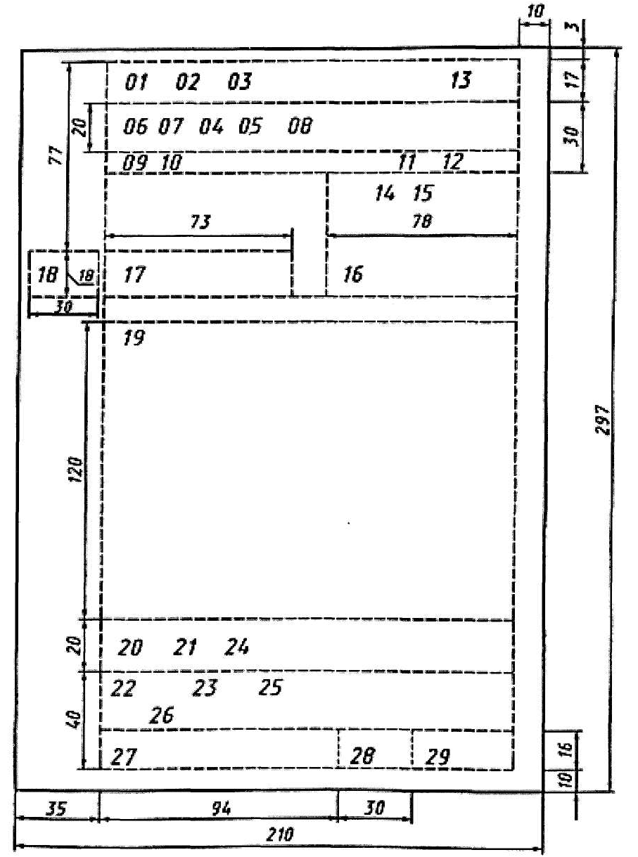
Рис. 1. Расположение реквизитов и границы зон на формате А4 продольного бланка

Приложение 6

Создание шаблона общего бланка официального документа
- Запустите текстовый процессор Microsoft Word (версии 2000, 2002, 2003).
- Настройте интерфейс следующим образом: Сервис => Параметры => Вид => Параметры режима разметки веб-документа => 0 Границы текста.
- Задайте поля страницы: верхнее - 0,3 см, нижнее - 1 см, левое - 3 см, правое – 1 см.
- Создайте таблицу, состоящую из 3 столбцов и 14 строк.
- Совместите левую и правую границы таблицы с границами области текста.
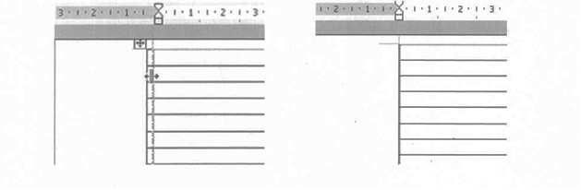
Замечание. Если вручную выполнить эту операцию не удается, то задайте точную ширину таблицы 17 см: выделите таблицу => Таблица => Свойства таблицы => Таблица => 0 Ширина => Значение 17 см:
- Установите единицы измерения - пункты: Сервис => Параметры => Общие => Единицы измерения => Пункты:
- Выделите 1-ю строку. Задайте высоту строки 45 пт: Таблица => Свойства таблицы => Строка => 0 Высота => режим: точно => Значение - 45 пт. Не нажимайте кнопку Ок.
- Нажмите на кнопку
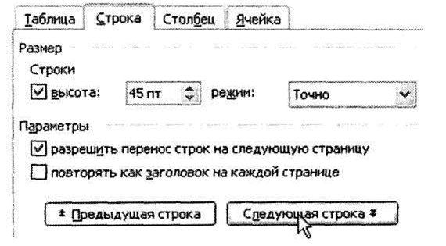
- Задайте точную высоту остальных строк: 2 строка - 21 пт, 3 строка - 21 пт, 4 строка - 21 пт, 5 строка - 27 пт, 6 строка - 19 пт, 7 строка - 16 пт, 8 строка 19 пт, 9 строка - 48 пт, 10 строка - 35 пт, 11 строка - 319 пт, 12 строка - 53 пт, 13 строка - 106 пт, 14 строка - 50 пт.
- Установите единицы измерения - сантиметры.
- Выделите 1 -столбец. Задайте ширину столбца: Таблица => Свойства таблицы => Столбец => 0 Ширина => значение 7,3 см:
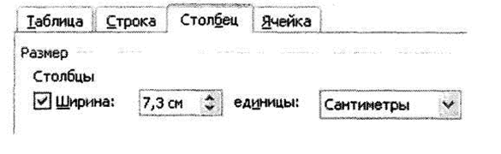
- Задайте ширину остальных столбцов: 2-1,9 см, 3 - 7,8 см.
- Объедините: с 1-ой по 9-ю ячейки во втором столбце, со 2-й по 9-ю ячейки в третьем столбце, все ячейки 10 строки, все ячейки 11 строки, все ячейки 12 строки, все ячейки 13 строки.
- Выделите первую ячейку 14-строки.
- Задайте ширину ячейки: Таблица => Свойства таблицы => Ячейка => 0 Ширина => значение 9,4 см.
- 16.Задайте ширину остальных ячеек 14-строки: 2-3 см, 3 - 4,6 см. П.Выделите таблицу. Отмените обрамление таблицы: Формат => Границы и
- заливка => Граница => Тип - нет. 18.Выделите таблицу. Задайте для всей таблицы шрифт Times New Roman, обычный, 14 пт.
- 19.Внесите в ячейки таблицы номера реквизитов (см. рис. 2). 20. Для абзаца, соответствующего реквизиту № 19 (текст документа) определите полуторный интервал. 21 .Сохраните документ как шаблон: Файл => Сохранить как => Тип файла - Шаблон документа => Имя файла - Общий бланк.
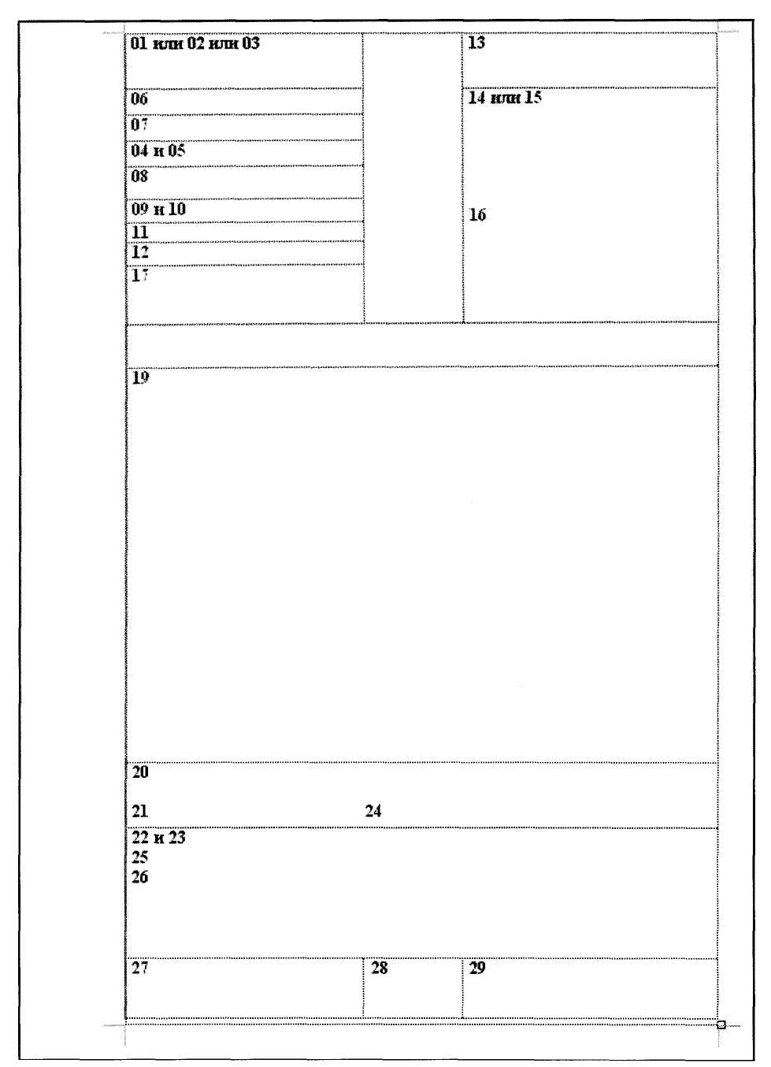
Рис. 2. Расположение реквизитов и границы зон на формате А4 углового бланка

Приложение 7

Задание II. Организационно-распорядительные документы
- Составьте приказ об итогах работы с документами в 2003 г. в ОАО «Рекорд». В констатирующей части укажите на низкую требовательность руководителей подразделений к качеству подготовки документов и контроля за их исполнением. В распорядительной части обратите внимание руководителей на повышение требовательности к работникам в части работы с документами. Дайте задание работнику, отвечающему за делопроизводство, на разработку мер по улучшению этой работы.
Приложение 8

Задания III и IV. Деловые письма
- Составьте сопроводительное письмо на высылку образцов товара фирмы «Детская одежда» г. Мариуполь в марте 2003 года, на основании договоренности (телефонного разговора) с фирмой «Спортивная Одежда» г. Ставрополь.
- Составить письмо-благодарность областного управления здравоохранения председателю правления АКБ «Гозбанка» о выделении средств на приобретение медикаментов для больницы № 45 Фрунзеского района г. Кириши.

Приложение 9
